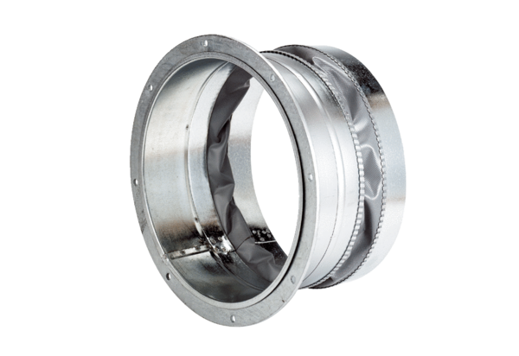Эластичный соединительный штуцер ELA 60Комплект поставки: 1 штукАссортимент: C
Номер артикула: 0092.0273Изготовитель: MAICO

